Avaliação Final

Disciplina: IAU 0964 - Estética II
Docente: Prof° Dr° Ruy Sardinha Lopes
Discentes: Bruna Lins de Souza, N° USP 11199796, e Tainara Gabriela de Oliveira Silva, N° USP 11267836

A partir da discussão realizada durante o semestre e em especial a constatação do esgotamento do conceito moderno de arte e de suas promessas, faça uma discussão sobre os paradoxos ou novas formas de se pensar a relação arte e política na contemporaneidade.

A modernidade, principalmente durante o século XX, estava caminhando para um período de intensa generalização, no qual existia um indivíduo comum que diante de uma realidade industrial, urbana e global se vê preso a uma dinâmica cotidiana onde a intensificação e aceleração do tempo promovia realidades homogeneizadas e genéricas, legitimadas por um capitalismo de massas que para benefício próprio incitava o desenvolvimentismo industrial e tecnológico. A essência moderna é a ruptura, com o passado e consigo mesma, esse processo cria a necessidade constante de buscar em si mesma as características e princípios que a definem. Dessa forma, a modernidade debatia suas expressões artísticas e valores a partir de uma desmistificação do mundo e de suas relações, a relação moderna entre arte e sociedade sempre foi marcada por embates e questionamentos sobre a realidade. O conceito base para se pensar a arte moderna é a dimensão da autonomia, referente aos aspectos estéticos e aos âmbitos inerentes à uma sociedade, como a política, religião, ciência, etc.. A produção artística moderna se desvincula de uma função, até então primordial, de produzir algo belo e agradável, e estabelece uma distância dessas esferas a fim de se desprender desses conceitos e instituir uma produção artística crítica.
Os anos 70 e 80, marcados por uma guinada econômica e política do neoliberalismo e um momento de questionamentos do racionalismo, contaram com a ascensão de intensos debates sobre o esgotamento e o fim da modernidade e o surgimento de algo novo, o advento de uma pós-modernidade.
Para entender a produção pós-moderna da arte contemporânea, de certa forma desconhecida, seria necessário um olhar atento às particularidades. É preciso aguçar a nossa sensibilidade para as diferenças, uma vez que a produção descentralizada, de ativação das diferenças, é uma forma de reação ao viés universalista e uniformizador da modernidade.
Entretanto, a produção artística na contemporaneidade não obtém o anti-historicismo moderno de recusa imediata do passado e rompimento total com o que ocorreu anteriormente, o contemporâneo se baseia nas experimentações e proposições modernas para se estruturar e tensionar seus questionamentos, inserindo numa lógica já existente novas dinâmicas e demandas.
“Na impossibilidade do novo, mas não das experimentações, nem sempre é fácil entender porque atualmente os experimentos surgem o mais frequentemente do tensionamento de processos e referências, algumas antigas, mais frequentemente modernas, projetadas no horizonte das novas condições de produção artística — das novas tecnologias de informação, comunicação e de mercado. Assim, pode-se aventar que esta arte contemporânea vive dos restos, dos rastros, dos vestígios das proposições, dos processos, enfim, das experimentações efetuadas pelo trabalho moderno.”
(FAVARETTO, Celso. 2014. p.12)

A arte pós-moderna busca produzir rupturas no campo sensível das percepções, instiga questionamentos do que seria o signo, conteúdo, da produção pós-moderna, uma vez que existe uma ruptura entre as produções realizadas e as significações que nelas existem ou os efeitos que elas podem produzir, nesse sentido, as produções artísticas do período perderiam funcionalidade (RANCIÈRE, 2012).
Para Jacques Ranciére, as diferentes formas de representação dos artistas pós-modernos surgem de uma necessidade de repolitizar a arte, assumindo características divergentes e até contraditórias, a fim de responder às formas de dominação econômica, estatal e ideológica.
“(...) a arte é considerada política porque mostra os estigmas da dominação, porque ridiculariza os ícones reinantes ou por que sai de seus lugares próprios para transformar-se em prática social etc. (...) Supõe-se que a arte nos torna revoltados quando nos mostra coisas revoltantes, que nos mobiliza pelo fato de mover-se para fora do ateliê ou do museu, e que nos transforma em oponentes do sistema dominante ao se negar como elemento desse sistema. (...)”
(RANCIÈRE, Jacques. 2012. p.52)

Nesse contexto, podemos identificar as relações estabelecidas entre arte e política, segundo Rancière: "Arte e política têm a ver uma com a outra como formas de dissenso, operações de reconfiguração da experiência comum do sensível.”. Dessa forma, as representações dos artistas pós-modernos são diversas e em alguns casos até mesmo questionáveis, as estratégias usadas, muitas vezes, buscam produzir mudanças de percepção e quebras de expectativas, com o objetivo de criar novas dinâmicas entre a aparência e significação.
Para trazer à tona questões que exemplificam as atuais posturas de arte e política contemporânea, pode-se mencionar como estão ocorrendo algumas manifestações nos tempos atuais e como a arte busca se manifestar sobre essas discussões.
A coligação de grupos ativistas, Just Stop Oil (Apenas Pare com o Petróleo), tem como luta a causa ambiental e possuem como finalidade acabar com a venda e comercialização de petróleo e combustíveis fósseis por parte do governo britânico. Através de ações não violentas, eles buscam chamar atenção para as causas que estão envolvidos por meio de greves, manifestações, boicotes e perturbações. Em relação ao financiamento das atividades do grupo, o mesmo é feito através de doações diretas, apesar de ter como principal financiador o Climate Emergency Fund, um fundo internacional criado em 2019 que recebe doações de grandes financiadores como também de pequenos doadores anônimos.
Os protestos feitos pelos grupos deixaram as ruas recentemente - uma vez que já haviam bloqueado estradas, espalhado cartazes pendurados em monumentos e manifestações diversas por paredes e passeios - e partiram para dentro dos museus. No dia 14 de outubro de 2022 os ativistas atacaram o quadro “Girassóis” de Van Gogh, que estava em exposição na National Gallery em Londres, com sopa de tomate. Contudo, esse não foi um evento isolado, visto que ocorreram diversas manifestações parecidas em outros locais de exposição de arte. Para justificar esse ato, uma das ativistas que lançou a sopa de tomate no quadro de Van Gogh comentou que existem diversos problemas acontecendo no mundo, pessoas passando fome na África Oriental, inclusive, e que com apenas a ação de jogar sopa em um quadro famoso, chamou a atenção da mídia e fez com que pessoas passassem a falar sobre a crise climática.

Imagem 01- Ativistas jogam sopa de tomate no quadro ‘Girassóis’, de Van Gogh
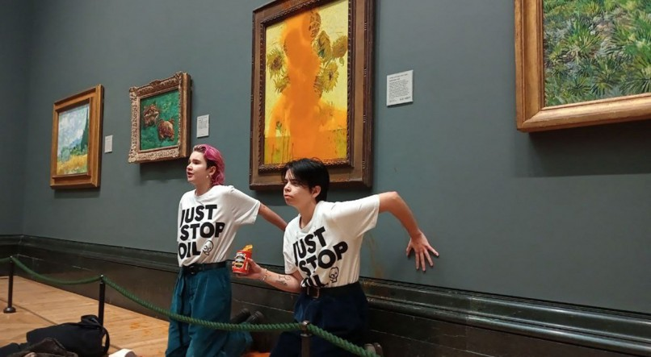
Fonte: HANDOUT / JUST STOP OIL / AFP
Vale ressaltar que o intuito desses ativistas não é destruir a arte, mas possui como objetivo chamar atenção dos meios de comunicação e da população em geral, a fim de aumentar a pressão pública sobre os governos que licenciam a produção de novos combustíveis fósseis. Segundo a análise “World Protests- A Study of Key Protest Issues in the 21st Century”, escrita por Isabel Ortiz, Sara Burke, Mohamed Berrada e Hernán Saenz Cortés, os protestos mundiais entre 2006 e 2020, apesar das ações ativistas sobre o clima não conseguirem atingir seus objetivos, “podem ter um impacto significativo na reformulação de debates e trazer questões para a agenda política global”. De acordo com a mesma, as greves e manifestações trazem à tona a crise climática que, se não fosse por essas manifestações estariam ausentes da informação e debate público.
Tendo em vista as mudanças climáticas como uma das questões que estão presentes nas discussões contemporâneas, pode-se também citar o trabalho produzido pelo artista dinamarquês-islandês Olafur Eliasson e pelo professor de geologia groenlandês Minik Rosing em Paris.
Imagem 02- Ice Watch, Paris 2015
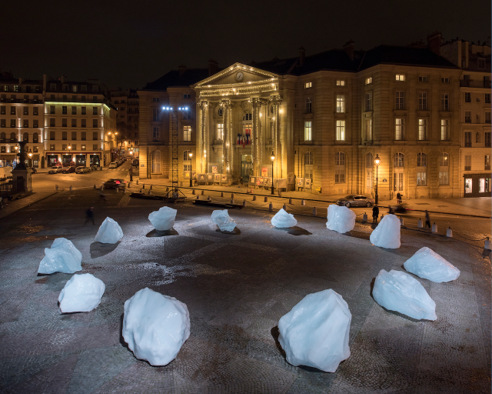
Fonte: Martin Argyroglo
Em 2015, Eliasson moveu 12 imensos blocos de gelo de um fiorde na Groenlândia para o centro da capital francesa com o intuito de chamar a atenção para as mudanças climáticas que estão ocorrendo no planeta. Os blocos foram dispostos em formação de relógio, onde derreteram durante 9 dias. O artista diz que espera que suas obras façam as pessoas refletirem e que transformem em realidade algo abstrato. Segundo o mesmo, a arte possui capacidade de mudar as percepções e perspectivas sobre o mundo e sua obra de arte, denominada como “Ice Watch”, busca tornar tangível os desafios climáticos que enfrentamos.
“Assim, a fruição da arte contemporânea é mediada obrigatoriamente pela reflexão, pois a experiência estética não se torna contundente diretamente a partir do sensível, de modo que a sempre possível novidade ou significação política não são, frequentemente, aparentes. A frustração é quase que uma revivescência do choque moderno.”
(FAVARETTO, Celso. 2014. p.22)

E de maneira sintetizada, pode-se dizer, como constatou Luiz Camillo Osorio, que o mundo da pós-verdade é uma exigência crítica o ato de lutar por um tratamento adequado e rigoroso e é com isso, que o espaço da arte pode ser estimulado a fazer-nos ver de forma crítica a realidade.
A pós-modernidade possui uma descrença consolidada na grande narrativa moderna da homogeneidade, na realidade pós-moderna são necessários discursos heterogêneos que englobam a diversidade, contra o discurso único. O indivíduo pós-moderno é marcado pela fluidez, mudança e individualismo. A pós-modernidade situa a ideia de que não existe um povo, existem vários, a ideia de nação não abrange todas essas diferenças, dessa forma não existiria uma tendência pós moderna, e sim várias.

REFERÊNCIAS BIBLIOGRÁFICAS

CAETANO, Maria J. Como é que atacar um quadro de Van Gogh pode ajudar a combater as alterações climáticas (e outras perguntas que temos sobre a Just Stop Oil). CNN Portugal. Disponível em: <https://cnnportugal.iol.pt/ativistas-climaticos/ativismo-climatico/como-e-que-atacar-um-quadro-de-van-gogh-pode-ajudar-a-combater-as-alteracoes-climaticas-e-outras-perguntas-que-temos-sobre-a-just-stop-oil/20221030/635a36aa0cf26256cd3cb4e4>.

Celso FAVARETTO – Arte contemporânea – opacidade e indeterminação. Rapsodia. São Paulo : FFLCH. Disponível em: <https://www.revistas.usp.br/rapsodia/article/view/106650/105267>.

DAVIS, Colin. "Os protestos dramáticos" (atirar sopa contra um Van Gogh, por exemplo) "não vão desaparecer". Mas a eficácia deles é controversa - eis o que a psicologia cognitiva concluiu sobre isto tudo. CNN Portugal. Disponível em: <https://cnnportugal.iol.pt/protesto/museus/os-protestos-dramaticos-atirar-sopa-contra-um-van-gogh-por-exemplo-nao-vao-desaparecer-mas-a-eficacia-deles-e-controversa-eis-o-que-a-psicologia-cognitiva-concluiu-sobre-isto-tudo/20221101/635faa070cf2ea367d5615e3>.

ELIASSON, Olafur. Ice Watch Paris. Disponível em: https://icewatchparis.com.

Jacques Rancière - Paradoxos da arte política . Livro: O espectador emancipado (pdf)

Luiz Camilo Osorio - Querelas que interessam: Forensic Architecture e os paradoxos da arte e da política. Revista Viso. Disponível em: <http://revistaviso.com.br/article/379>.

ORTIZ, Isabel; BURKE, Sara; BERRADA, Mohamed; CORTÉS, Hernán S.. World Protests: A Study of Key Protest Issues in the 21st Century. Palgrave Macmillan. 2022. ISBN 978-3-030-88512-0.

